Zestaw ćwiczeń to wykonania ( czwartek i piątek).
Ćwiczenia wykonujemy kolejno każde po jednej serii i wracamy do pierwszego.
Ilość serii w sumie każdego ćwiczenia: 4
Ilość powtórzeń w serii : 6-110.
Zaczynamy od krótkiej rozgrzewki:
Bieg w miejscu, następnie krążenia ramion w przód i w tył, kilka skłonów w przód, kilka przysiadów i podskoków.
Następnie przechodzimy do ćwiczeń, pamiętając o prawidłowym ich wykonywaniu:
1. Pompki – ilość 5-8 w zależności od możliwości indywidualnych. Dziewczęta mogą robić tzw. Damskie.
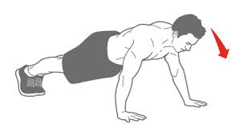
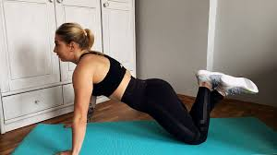
2. Brzuszki- ilość 8-12.
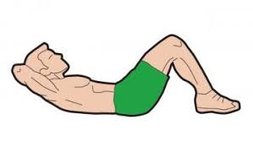

3. Deska (plank)- ilość 15 sekund w bezruchu.
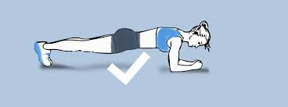

4. Przysiady- ilość 8-13.
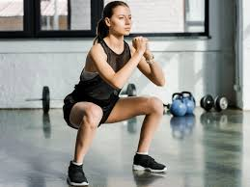

5. Grzbiety- ilość 6-8.
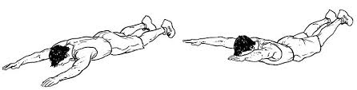
Pierwsza seria skończona, następnie robimy 4 minutowy odpoczynek i wracamy do pierwszego ćwiczenia i tak aż do skończenia 4 serii.
Pamiętajcie: w zdrowym ciele zdrowy duch!
Kolejny zestaw będzie dostępny od poniedziałku.

